**Método de la ingeniería**

**Contexto del problema**

En una discoteca el DJ quiere saber el género músical que a más personas le guste para priorizar esas canciones sobre las demás. Él tiene entendido que una persona no comparte los mismos géneros musicales con más de 3 personas y puede compartir varios con una misma persona, también que por definición una persona comparte consigo mismo todos sus gustos musicales así que eso no es tema de interés.

El Dj necesita una manera de registrar a estas personas y también saber con quienes comparten gustos musicales. También busca que las canciones más largas sean las que más gustan y que si no gustan tanto que sean de la menor duración posible, como para mantener una política de inclusión pero que no perjudique al negocio.

Por último, por políticas del negocio, se busca que el programa sea capaz de ofrecer una propuesta de ordenamiento del lugar según canciones compartidas, si muchas personas comparten una canción de la lista, haya una zona donde probablemente ellos estén juntos por compartir esta canción.

1. **identificación del problema:** Principalmente hemos de encontrar el género a reproducir en la discoteca y proponer un orden del lugar según gustos en canciones compartidos. Para esto, tenemos que cumplir con:

* Registrar el nombre, cédula, géneros y las canciones que les gusta de estos de los clientes que ingresan.
* Crear la lista de reproducción de las canciones.
* Verificar que las canciones más largas sean las que más gustan.
* Verificar que las canciones más cortas sean las que menos gustan.
* Conocer las canciones que más se piden de un genero especifico.

1. **Recopilación de la información**

**Teoría de grafos**

En matemáticas y en ciencias de la computación, la teoría de grafos (también llamada teoría de las gráficas) estudia las propiedades de los grafos (también llamadas gráficas). Un grafo es un conjunto, no vacío, de objetos llamados vértices (o nodos) y una selección de pares de vértices, llamados aristas (edges en inglés) que pueden ser orientados o no. Típicamente, un grafo se representa mediante una serie de puntos (los vértices) conectados por líneas (las aristas).

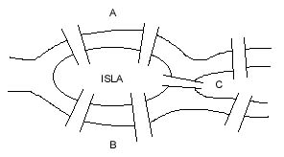

El trabajo de Leonhard Euler, en 1736, sobre el problema de los puentes de Königsberg es considerado el primer resultado de la teoría de grafos. También se considera uno de los primeros resultados topológicos en geometría (que no depende de ninguna medida). Este ejemplo ilustra la profunda relación entre la teoría de grafos y la topología.

**Estructuras de datos en la representación de grafos**

Existen diferentes formas de almacenar grafos en una computadora. La estructura de datos usada depende de las características del grafo y el algoritmo usado para manipularlo. Entre las estructuras más sencillas y usadas se encuentran las listas y las matrices,

**• lista de incidencia:** Las aristas son representadas con un vector de pares (ordenados, si el grafo es dirigido), donde cada par representa una de las aristas.

**• lista de adyacencia:** Cada vértice tiene una lista de vértices los cuales son adyacentes a él. Esto causa redundancia en un grafo no dirigido (ya que A existe en la lista de adyacencia de B y viceversa), pero las búsquedas son más rápidas, al costo de almacenamiento extra.

Los grafos son estructuras de datos no lineales que tienen una naturaleza generalmente dinámica. Su estudio podría dividirse en dos grandes bloques:

* Grafos Dirigidos.
* Grafos no Dirigidos(pueden ser considerados un caso particular de los anteriores).

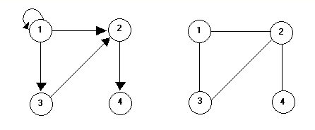



**caminos y conexión:**

Un recorrido en un grafo es una sucesión de vértices y aristas de la forma v0 a1 v1 a2...vk-1 ak vk donde la arista ai une los vértices vi-1 y vi. Éste es un recorrido de v0 a vk, de longitud k, siendo v1,...,vk-1 los vértices interiores del camino. Si v0=vk decimos que el recorrido es cerrado (en ocasiones se le llama circuito). Un camino en un grafo es un recorrido en el que no se repiten vértices ni aristas. Un ciclo es un camino cerrado.

**Tipos de grafos:**

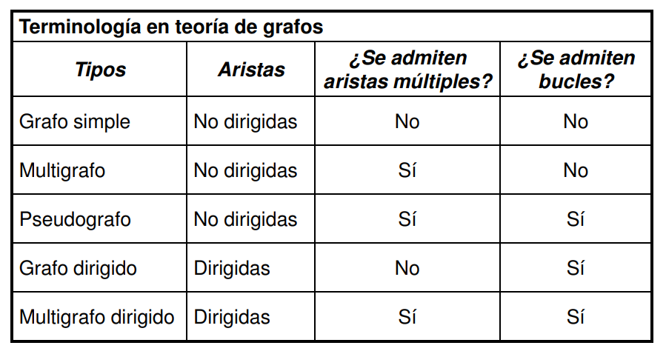

**3. Búsqueda de soluciones creativas**

Mediante una lluvia de ideas decidimos que las posibles soluciones son estas:

* **Usar multigrafos:** Mediante los multigrafos podemos registrar a los clientes y con los algoritmos de camino de estos resolver la problemática del género más escuchado y el orden de la lista de reproducción.
* **Enlistar los clientes:** Podemos usar una lista que contenga a los clientes junto a su género y canciones que quiere y mediante un algoritmo recorrer esta lista llenando la lista de reproducción y a su vez buscando el genero que mas gusta.
* **Permitir a los clientes elegir la canción:** Dejar el deber de organizar la lista a los mismo clientes, que ellos pidan una canción y con un algoritmo que obtenga la canción más pedida maneje la lista de reproducción. Además, que con esa información obtenida intuya cual es el género más requerido.
* **Reproducir géneros por horas:** Dado un estudio o una prueba piloto se podría conseguir un protocolo en el que se designe por horas a poner música de un mismo género. La parte del género que más gusta se obtendrá del estudio y la lista de reproducción se hará priorizando las que más gusten de las que no tanto.
* **usar modelo de grafos de influencia:** En el momento de registrar a los clientes ellos deben ingresar al menos tres tipos de géneros musicales los cuales se pueden clasificar entre el que más le guste y dependiendo de los géneros musicales que predominan, se ponen las canciones.
* **usar grafo simple:** Dado que en el problema no es tema de interés que un cliente comparta consigo mismo sus gustos entonces no necesitamos bucles, por lo tanto, podríamos registrar a los clientes y mediante los algoritmos de estos resolver nuestros problemas.
* **Reproducir el mismo género:** en el momento de enlistar a todos los clientes más el género musical que más les guste, con un algoritmo se puede obtener el género con mayor influencia, por lo tanto, se pueden poner solo canciones de este género, sin importar la duración de sus canciones.

**4. Transición de las Ideas a los Diseños Preliminares:**

Gracias al análisis que realizamos a nuestras soluciones creativas decidimos desistir a las siguientes alternativas:

* **Usar grafo simple:** esta idea no es conveniente ya que un grafo simple no permite aristas múltiples, por lo tanto, más de dos clientes no tendrían más de un género musical en común, lo que no es cierto ya que más de un cliente pueden compartir gustos musicales.
* **Reproducir el mismo género:** no es una buena alternativa, ya que sí, con un algoritmo de búsqueda podemos encontrar el género que más guste, pero reproducir solo este género aburriría a los que no les gusta ya que puede haber a más de una persona que no les guste.
* **Permitir a los clientes elegir la canción :**

Con las alternativas restantes tenemos que:

* **usar multigrafos:** Es una muy buena alternativa dado que la mayoría de los cliente tienen varios gustos en común y un multigrafo nos permite tener múltiples aristas. Por otro lado, un multigrafo no permite bucles y en nuestro problema no son necesarios.
* **Enlistar los clientes:**
* **reproducir los géneros por horas:**

**5. Evaluación y selección de la mejor solución:**

<http://decsai.ugr.es/~jfv/ed1/tedi/cdrom/docs/grafos.htm>

<http://www.unipamplona.edu.co/unipamplona/portalIG/home_23/recursos/general/11072012/grafo3.pdf>

<http://www.dma.fi.upm.es/personal/gregorio/grafos/web/caminos_minimos/teoria/teoria.htm>

<https://www.icesi.edu.co/moodle/pluginfile.php?file=%2F45689%2Fmod_resource%2Fcontent%2F1%2FMDII-Grafos1.pdf>